**César Fernández Morantes CC 1061709897, rol: Líder**

**Jesús Alfredo Imbachi CC 1081698776, rol: Diseñador de software**

**Nelson Leonardo Ramírez CC 11317400, rol: Diseñador UI**

**Rafael Leonardo Cristancho Bonilla CC 1090487311, rol: Tester**

**Daniela Castro Mazo CC xxxx, rol: xxxx. (Retirada)**

**Contexto del problema**

Como todos sabemos, muchos pequeños negocios se vieron afectados por el contexto generalizado de la pandemia, aunque otros se vieron favorecidos por las restricciones de circulación de las personas generando un incremento en sus sistemas de pedidos a domicilio. Esto llevo a que algunos negocios presentaran inconvenientes al no tener un sistema informático de pedidos. Un ejemplo de ello es la tienda de comidas rápidas **El Gordo**, negocio que ha trabajado durante años con un sistema de entrega tradicional, con el cual, cada cliente hace un pedido por teléfono donde proporciona sus datos: nombre, dirección, teléfono y su respectivo pedido. Luego, los pedidos son pasados por voz a los cocineros del lugar llevando a presentar una posible confusión de este. Después, el pedido es entregado al domiciliario con la dirección de entrega, sin ningún tipo de información adicional, siendo él el encargado del cobro del pedido.

Este sistema presenta algunos inconvenientes como:

1. No existe un orden en el ingreso de los pedidos.
2. No coordinación en las entregas solicitadas (El repartidor a veces vuelve al mismo sector para entregar un pedido diferente).
3. Falta de control por el rápido desabastecimiento de los productos.
4. No cuenta con pagos electrónicos.
5. A veces se presenta duplicados en la preparación del pedido.
6. La alta demanda de pedidos genera saturación en las llamadas, produciendo que algunos clientes no logren realizar sus pedidos.
7. El repartidor es el encargado de los cobros.
8. El repartidor se extravía en la ruta por desconocimiento en la dirección o congestión vehicular.
9. No cuenta con un sistema de rastreo del pedido.
10. No cuenta con un catálogo de productos.

**Posibles soluciones**

Una posible solución sería crear un sistema web donde los clientes puedan ver los productos disponibles, realizar el pago de forma electrónica, hacer su respectivo pedido y seguimiento de este, indicando la dirección de entrega y el nombre de la persona a quien se le debe entregar.

El sistema le permitiría al dueño de la tienda gestionar en tiempo real los productos disponibles, ver los pedidos realizados, controlar los pedidos que deben ser preparados, ver los pedidos enviados y los productos que aún no se han entregado.

**Requisitos Generales**

• Crear un catálogo de los productos donde el cliente pueda seleccionarlos y elegir la cantidad que desea.

• Crear un sistema que gestione el orden de los pedidos por fecha o prioridad.

• Crear el sistema encargado de gestionar los pedidos que se han realizado para que la tienda pueda hacer su preparación y su respectivo envío.

• Crear el sistema de que muestre en un mapa el lugar donde se realizaron los pedidos.

• Crear el administrador de pedidos que indique en qué estado se encuentra el pedido (pedido realizado, en preparación, en camino o entregado).

• Sistema de gestión de facturas para llevar la contabilidad.

• Adaptar un sistema de pagos electrónicos a la plataforma.

**Modelo Conceptual y Clases de Entidad**

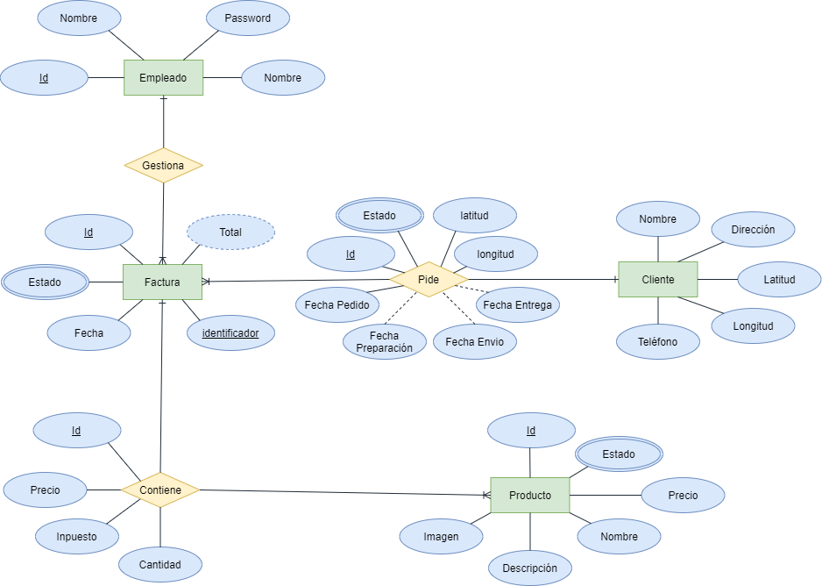

**Evidencias reuniones**

**Sprint 02**

